SREDA, 26. 1. 2022

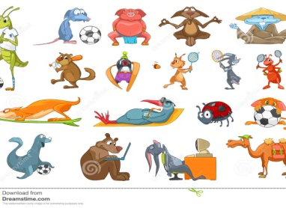
ŠPO – Oponašanje živali, predmetov, oseb
Poglej pod dodatno gradivo in opravi naloge.

SLJ – Prepis

- V zvezek Črkica prepiši besedilo z malimi tiskanimi črkami.

POZNAMO VSE TISKANE ČRKE. PIŠEMO BESEDE IN POVEDI. MED BESEDAMI JE PRESLEDEK. NA KONCU POVEDI NAPIŠEMO PIKO. PRI PISANJU PAZIMO NA OBLIKO. BEREMO KRAJŠA BESEDILA. ZNAMO ODGOVARJATI NA VPRAŠANJA.

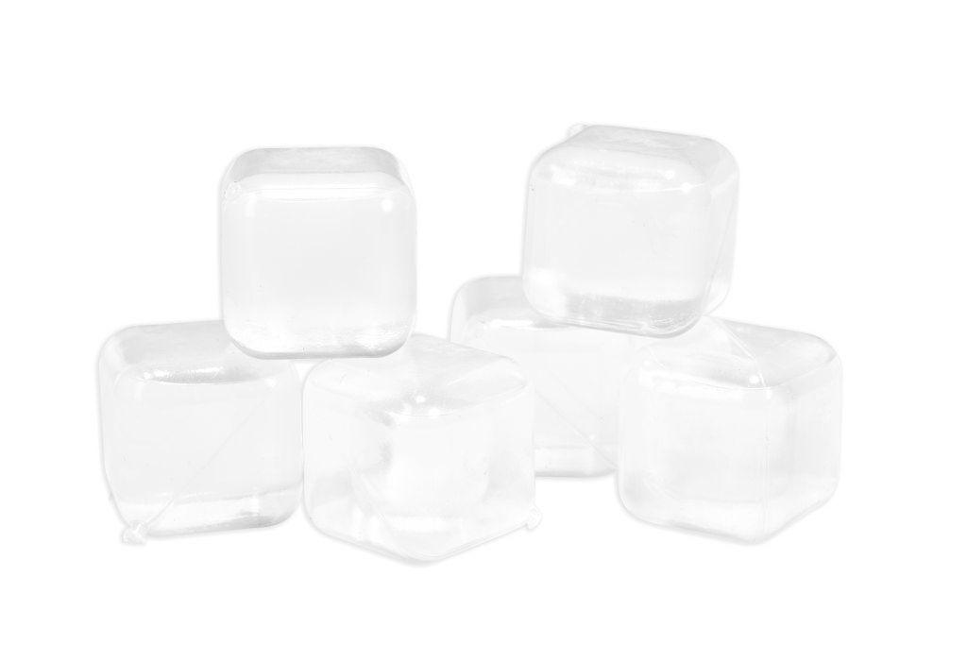
SLJ – Padale so ledene kocke
- Potrebuješ SDZ 1/85. Poglej pod dodatno gradivo in sledi navodilom.

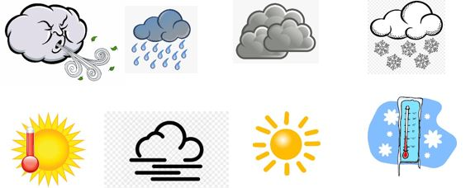
SPO – Vremenski pojavi
- Poglej pod dodatno gradivo in sledi navodilom – utrjujemo

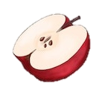
MAT – Deli celote (polovica)
- Poglej pod dodatno gradivo in sledi navodilom.
- Potrebuješ SDZ 2/20, 21

